Сиреневые камни долины Ярлу

На нашей Матушке-Земле есть места, заповедные для человека. Природа скрывает там свои тайны. Горный массив Белухи в Алтайских горах - таинственное, загадочное Беловодье – именно такое место. Издревле и по сей день оно притягивало и притягивает людей, ищущих высшее знание и высшую мудрость.

Алтайский Звенигород

Местные жители, алтайцы, утверждают, что ещё чуть более ста лет назад, на рубеже девятнадцатого и двадцатого веков, гора Белуха была неизвестна даже местным охотникам, не говоря уже о россиянах и европейцах. Расположенная далеко от деревень и от древнего Чуйского тракта, в центре Катунского хребта, она большую часть года была скрыта толстым покрывалом облаков, не позволяющих увидеть её высокие вершины, покрытые вечными снегами и льдами. И лишь с начала двадцатого века Гора открывается людям. Великий русский художник, писатель, философ и путешественник Николай Константинович Рерих, проходя через Алтай в 1926 г, подходил к Белухе со стороны Чуйского тракта, по долине реки Аккем, стекающей с северного склона горы. Он писал в своём дневнике, впоследствии изданном в виде книги «Алтай-Гималаи»: «Вода в Ак-кеме молочно-белая. Чистое Беловодье…. Семнадцатого августа увидели Белуху. Было так чисто и звонко. Прямо Звенигород».
В самом начале двадцать первого века я, вместе с группой туристов из Красноярска, также прошёл к подножию Белухи по долине Аккема. Тот поход мне запомнился не только красотой горных пиков, белизной и величественностью двуглавой Белухи, прозрачностью вод Аккема и Аккемского озера, чистотой горного воздуха и яркостью цветов альпийских лугов, но и проявлением необычных свойств той местности. Само название реки Аккем, если его прочитать сзади наперёд, Мекка – указывает на сакральность, священность и таинственность, как самой Белухи, так и прилегающей к ней горной местности.
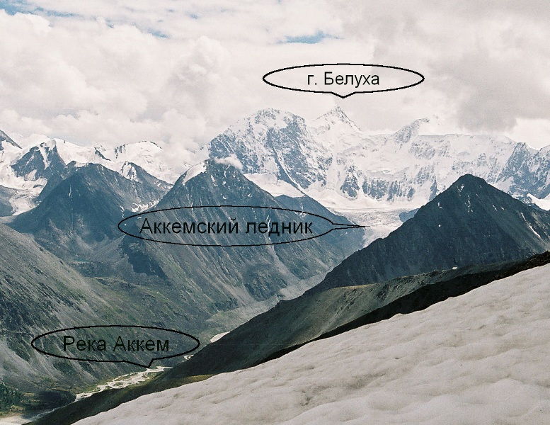
Массив горы Белуха и верховье реки Аккем

